内蒙古呼伦贝尔市海拉尔区2021届九年级上学期期末考试物理试题

**2021.01**

**一、选择题（下列各题四个选项中只有一个符合题意，请将正确选项填涂在答题卡上，本题14个小题，每题2分，共28分）**

1．某同学在课余通过对鸡蛋的仔细观察发现：夏天的鸡蛋比冬天更容易变为“散黄”，但鸡蛋“散黄”后并未变坏。那么你认为以下原因分析正确的是

A．蚊虫叮咬的结果

B．气温较高，蛋黄膨胀开裂

C．拿来拿去振动的结果

D．气温较高，蛋黄与蛋白扩散作用加剧的结果

2．疫情期间戴的“N95”型口罩，对直径为0.075 μm±0.020μm的非油性颗粒（如粉尘、PM2.5、飞沫、微生物）具有95%以上的过滤效率，它由三层构成：内层吸水层，中间过滤层，外层疏水层。则下列说法正确的是

A．新冠病毒随飞沫传播，是一种分子运动

B．过滤效率高，是因为口罩材料分子之间没有空隙

C．中间过滤层通过工艺带上静电，可以增强对颗粒的吸附能力

D．内层吸水层能够有效吸收呼出的水蒸气，说明分子之间存在斥力

3．关于热现象，下列说法中正确的是

A．热值越大的燃料燃烧时放热一定越多 B．内能的改变必须通过做功才能实现

C．一切物体在任何温度下都具有内能 D．温度越高的物体所含的热量越多

4．为探究不同液体的吸热能力，选取质量和初温均相同的不同种液体a和b，如图甲所示，用相同的加热器同时分别加热相同的时间。液体温度随时间的变化图象如图乙所示（不计热损失），则

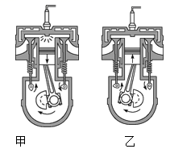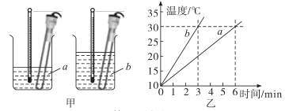

A．a、b液体的初温都是0℃

B．a的吸热能力比b的强一些

C．加热相同时间，a吸收的热量多

D．当a、b升高相同的温度时，b吸收的热量多

5．如图是四冲程汽油机一个工作循环中的两个冲程，下列判断正确的是

A．甲图为吸气冲程，燃气的内能转化为活塞的机械能

B．乙图为压缩冲程，活塞的机械能转化为燃气的内能

C．甲图为做功冲程，活塞的机械能转化为燃气的内能

D．乙图为排气冲程，燃气的内能转化为活塞的机械能

6．下列说法正确的是

A．位于原子中心的原子核带正电 B．摩擦起电的实质就是创造了电荷

C．只要电荷运动，就会形成电流 D．只有自由电子定向移动才能形成电流

7．现有A、B、C三个轻质小球，已知A带负电，A和B互相吸引，C和A互相排斥，则

A． B可能不带电，C带负电 B．B可能带正电，C带正电

C． B一定带正电，C带负电 D．B一定不带电，C带正电

8．如图是壁挂式拿起即亮的手电筒结构示意图，手电筒插入基座时不亮，拔离即亮，则基座所起的作用是

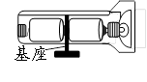A．电源

B．开关

C．导线

D．用电器

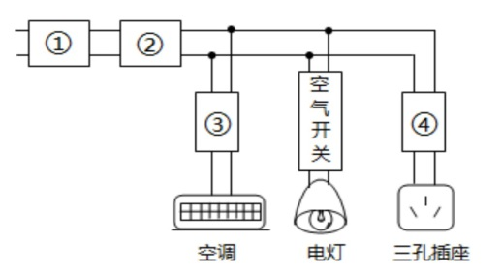9．某同学家的配电系统如图所示，关于空气开关、电能表和漏电保护器的安装位置，下列说法中正确的是

A．在①位置安装空气开关

B．在②位置安装电能表

C．在③位置安装漏电保护器

D．在④位置安装漏电保护器

10．用电学知识判断下列数据符合实际的是

A．家用电饭锅的额定功率约为1000W B．书桌上的台灯正常工作时的电流约为5A

C．对人体来说安全电压为36V D．充电器给手机充电时输出电压约为220V

11．冬季室内用的某款超声波加湿器如图甲所示，图乙为其内部湿度监测装置的简化电路图，图丙为湿敏电阻*R*的阻值随湿度RH变化的关系图象。已知电源两端的电压不变， *R*0为定值电阻。闭合开关，当环境湿度增大时，下列判断中正确的是

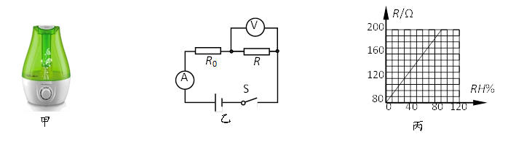

A．*R*的阻值减小，电流表示数变大

B．*R*的阻值增大，电压表示数变大，

C．电压表示数变小，电流表示数变小

D．电路消耗总功率变大

12．司南是中国古代辨别方向用的一种仪器，据近代考古学家猜测是用天然磁铁矿石琢成一个勺形的东西，放在一个光滑的盘上，盘上刻着方位，静止时它的长柄指向南方，是现在所用指南针的始祖。关于这一现象，下列说法中正确的是

A．司南只有一个磁极 B．司南的长柄端指向地磁场的南极

C．地磁场的北极在地理的北极附近 D．司南的长柄端指南是由于受到地磁场作用

13．青少年科技创新材料中有一种变光二极管，电流从其P端流入时发红光，从其Q端流入时发绿光，奥秘在于其内部封装有一红一绿两个发光二极管，发光二极管具有单向导电性，其符号为学科网(www.zxxk.com)--教育资源门户，提供试卷、教案、课件、论文、素材以及各类教学资源下载，还有大量而丰富的教学相关资讯！，则该变光二极管的内部结构可能是下图中的

A．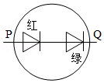 B．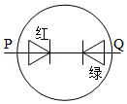 C．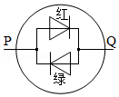 D．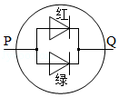

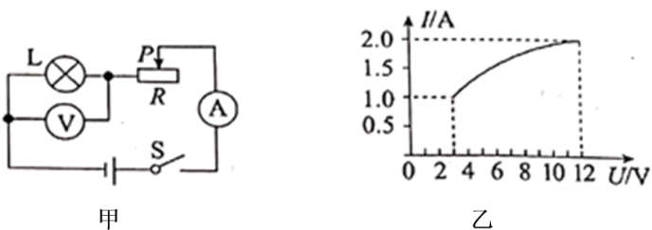14．如图甲所示，电源电压保持不变，小灯泡的额定电压为12V，闭合开关S后，滑片P从最右端滑到最左端的过程中，小灯泡的*I--U*关系图象如图乙所示，下列说法中不正确的是

A．电源电压为12V

B．滑动变阻器的最大阻值为9Ω

C．该电路总功率变化范围为12~24W

D．小灯泡的额定功率为12W

**二 、填空题（本题5小题，每空1分，共10分）**

15．某四冲程汽油机曲轴转速30转/s，该汽油机每分钟完成______个工作循环，______个冲程。

16．把很多个二极管、三极管和电阻等电子元件做在芯片上，就成了集成电路，其中二极管、 三极管是用______材料制成的；随着科技的进步，未来的电子元件如果用______材料来制作，由于没有电阻，不必考虑散热问题，就可以实现电子设备的微型化。

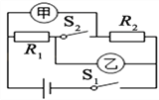

**S2**

**S1**

**1**

**2**

17．如图所示，电源电压保持不变，在甲、乙两处分别接入电压表（电压用

*U*甲、*U*乙表示），闭合开关S1、S2，测得 *U*甲: *U*乙=4: 3，则*R*1: *R*2=______；

断开S1、S2，拆去电压表，并在甲、乙两处分别接入电流表（电流分别用

*I*甲、*I*乙表示），闭合S1，此时*I*甲: *I*乙是______。

18．一台电动机的线圈电阻为0.3Ω，接在12V的电源上时，通过电动机的电流为0.5A，在2min内电流产生的热量是______J，转化成的机械能是______J。

19．某同学要用表盘上标有“1800 r/（kW•h），10（20A）”的电能表和秒表测某一用电器的实际电功率。在用电高峰时，他只让规格为“220V，1000W”的电热水壶单独工作，测得在200s内电能表的转盘恰好转81圈。此时该电热水壶的实际功率______W，实际电压______V。（假设电水壶电阻不变）。

**三、作图、实验题（本题4小题，20题2分，21题4分，22题5分，23题5分，共16分）**

20．（2分）画出图中螺线管的绕线方法，并标明螺线管中电流的方向。

21题图

**乙**

**甲**

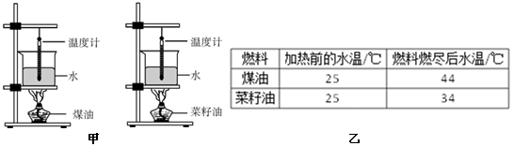

温度计

水

煤油

水

菜籽油

温度计

|  |  |  |
| --- | --- | --- |
| 燃料 | 加热前  水温/℃ | 燃料燃尽后  水温/℃ |
| 煤油 | 25 | 44 |
| 菜籽油 | 25 | 34 |

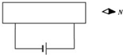

20题图

21．（4分）某同学在学习了燃料的热值后，自己设计一个实验来比较煤油和菜籽油热值的大小关系。他组装了如图甲所示的装置进行实验，这两套装置除灯中燃料外其余完全相同。记录结果见乙表：

（1）该同学是这样设想的：从热值的概念看，比较两种燃料的热值大小需要比较两个量：一个是燃料燃烧放出的热量，这个可以转化为比较______________；第二个，在实验中还应控制煤油和菜籽油的________相同；

（2）分析乙表可得：煤油和菜籽油两种燃料中，热值较大的是________；

（3）该同学还设想：根据水的质量和变化的温度计算出水吸收的热量，它等于燃料燃烧放出的热量，再除以燃料的质量就可以计算出两种燃料的热值。他这种设想不可行的原因是__________________________________。

22．（5分）用如图所示实验装置来探究“电流产生热的多少与什么因素有关”。

（1）利用甲图的装置进行实验，一段时间后，________（填“左”或“右”）侧U形管中液面高度的变化较大；

（2）利用乙图的装置进行实验，一段时间后，________（填“左”或“右”）侧U形管中液面高度的变化较大。由此得到的结论是：在电阻和通电时间相同的情况下，________越大，产生的热量越多；

（3）该实验中采取的研究方法有________和________。

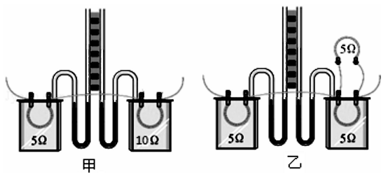

22题图

23题图

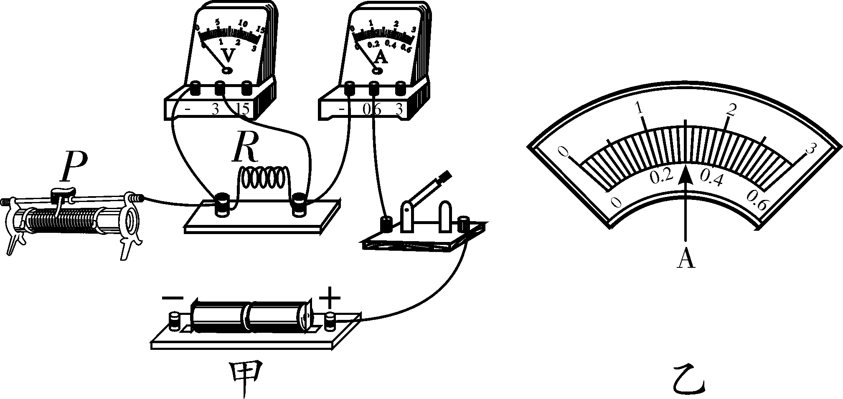

A

B

23．（5分）在“探究电流与电阻的关系”实验中：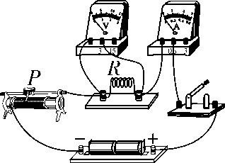

(1)如图甲所示，请你用笔画线代替导线，将图中电路连接完整（请勿更改原有导线，导线不得交叉），要求：当滑动变阻器的滑片P向左移动时，电路中的电流变大；

(2)闭合开关后，发现电压表有示数且接近电源电压，电流表无示数，其原因可能是_________；

(3)实验过程中，将5 Ω的电阻接入电路中，闭合开关，调节滑动变阻器滑片P至适当位置，此时电流表示数如图乙所示，则电流表示数为________A；将5 Ω的电阻更换为10 Ω的电阻，闭合开关，应将滑动变阻器的滑片P向________(选填“左”或“右”)端移动，使电压表示数为________V。

**四、计算题（本题3个小题，24题4分，25题5分，26题7分，共16分）**

24．（4分）某同学家的太阳能热水器，水箱最多能装200kg的水。该同学进行了一次观察活动：某天早上，他用温度计测得自来水的温度为20℃，然后给热水器水箱加满水，中午时“温度传感器”显示水箱中的水温为45℃。求：

（1）水箱中水吸收的热量；【*c*水=4.2×103J/（kg·℃）】

（2）如果水吸收的这些热量，由燃烧天然气来提供，而气灶的效率为40%，至少需要燃烧多少天然气。【天然气的热值*q*=3.5×107J/m3】

25．（5分）某同学家里某段时间内共有两件用电器在工作，一盏“220V，40W”的灯（灯泡电阻不变），一台“DY-IA（R3）”型的空调机。空调机正常工作时的电压为220V，总功率为880W，内部线圈电阻为3.5Ω。求：

（1）正常工作时，两件用电器的总功率；

（2）如果小灯泡的工作电压是110V，它的实际电功率；

（3）该空调机正常工作1.5h，线圈电阻产生的热量。

26．（7分）在图甲的电路中，电源电压为6V且保持不变，滑动变阻器*R*1 标有“100Ω 2A”字样。闭合开关S 后，电流表A1 和A2 的示数分别如图乙，求：

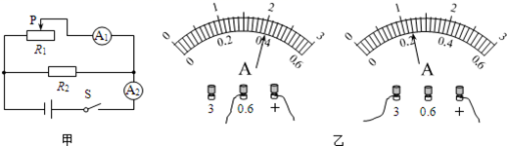

**1**

**1**

**2**

**2**

（1）通过电阻 *R*2 的电流和*R*2的阻值；

（2）通电10s，电流通过电阻*R*2 所做的功；

（3）重新移动滑动变阻器 *R*1 的滑片 P，使两个电流表指针偏离零刻度的角度恰好相同，此时变阻器 *R*1 消耗的功率。

**2020-2021学年度上学期九年级物理期末检测试题**

**参考答案**

1. **选择题**：**（需用2B铅笔填涂，14个小题，每小题2分，共28分）**

**1.[ A ] [ B ] [ C ] [ D ] 6.[ A ] [ B ] [ C ] [ D ] 11.[ A ] [ B ] [ C ] [ D ]**

**2.[ A ] [ B ] [ C ] [ D ] 7.[ A ] [ B ] [ C ] [ D ] 12.[ A ] [ B ] [ C ] [ D ]**

**3.[ A ] [ B ] [ C ] [ D ] 8.[ A ] [ B ] [ C ] [ D ] 13.[ A ] [ B ] [ C ] [ D ]**

**4.[ A ] [ B ] [ C ] [ D ] 9.[ A ] [ B ] [ C ] [ D ] 14.[ A ] [ B ] [ C ] [ D ]**

**5.[ A ] [ B ] [ C ] [ D ] 10.[ A ] [ B ] [ C ] [ D ]**

**二、填空题：（本题5个小题，每空1分，共10分）**

15． 900 3600

16． 半导体 超导

17． 4：3 4：3

18． 9 711

19． 810 198

**三、作图实验：（本题4小题，20题2分，21题4分，22题5分，23题5分，共16分）**

20．（2分）如图

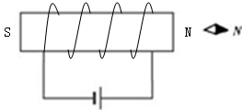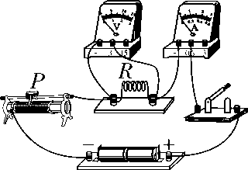

**A**

**B**

20题答案

23题（1）答案

21．（4分）（1） 水吸收的热量 质量 （2） 煤油

（3） 油（或燃料）燃烧时放出的热量不能全部被水吸收，存在热损失

22．（5分）（1） 右 （2） 左 通过导体的电流 （3） 控制变量法 转换法

23．（5分）（1） 如上图所示（2） 电阻*R*断路 （3） 0.3　 右 　 1.5

**四、计算题：（本题3个小题，24题4分，25题5分，26题7分，共16分。解答中要求写出必要的文字说明、公式和步骤，只写出结果的不给分）**

24．（4分）解：（1）水吸收的热量：

*Q*吸=*cm*（*t*-*t*0）=4.2×103J/（kg•℃）×200kg×（45℃-20℃）=2.1×107J ..........................1分（2）天然气完全燃烧释放的热量：

eqId2613d700eb26435c9d801b41be7a03b3 .........................1分



.

由*Q*放=*Vq*得， ..........................1分



燃烧天然气的体积： ..........................1分

25．（5分）

解：（1）正常工作时，两件用电器的总功率：

*P*总=*P*1+*P*2=40W+880W=920W ..........................1分

学科网(www.zxxk.com)--教育资源门户，提供试卷、教案、课件、论文、素材以及各类教学资源下载，还有大量而丰富的教学相关资讯！（2）如果灯泡的工作电压是110V，这里不变的量是灯泡的电阻,它的实际电功率：



...........................1分

学科网(www.zxxk.com)--教育资源门户，提供试卷、教案、课件、论文、素材以及各类教学资源下载，还有大量而丰富的教学相关资讯！

...........................1分

1. 学科网(www.zxxk.com)--教育资源门户，提供试卷、教案、课件、论文、素材以及各类教学资源下载，还有大量而丰富的教学相关资讯！通过空调机的电流：

...........................1分

线圈电阻产生的热量：*Q*= *I*22*R*2*t*= (4A)2×3.5Ω×5400s=3.024×105J ...........................1分

26．（7分）

解：

（1）滑动变阻器*R*1与*R*2并联，电流表A1测量*R*1这条支路的电流为*I*1=0.4A，电流表A2是测量干路的电流为*I* =1.2A，所以通过电阻*R*2电流：

根据*I=I*1+*I*2，得*I2*=*I*-*I*1=1.2A-0.4A=0.8A ............................1分

eqIdea2472b79f2146849449037185bc7e1d ............................1分

（2）通电10s，电流通过电阻*R*2 所做的功：

*W*2=*UI*2*t*=6V×0.8A×10s=48J ...........................1分

（3）因电流表A1是测量*R*1这条支路的电流，量程应为0~0.6A，电流表A2是测量干路的电流，量程应为0~3A，则当两个电流表指针偏离零刻度的角度恰好相同时，电流表A2的示数是电流表A1示数的5倍，



. .........................1分

...........................1分

...........................1分

...........................1分